ОПЫТНО-ЭКСПЕРИМЕНТАЛЬНАЯ РАБОТА ПО ФОРМИРОВАНИЮ У учеников навыков написания эссе В ШКОЛЕ
Учитель русского языка и литературы:
Серафимова Светлана Валериановна
МОУ ИРМО «Кудинская СОШ»
Д. Куда, Иркутский район,

Иркутская область
Аннотация: В статье подробно описывается положительный опыт обучения учеников написанию эссе с целью дальнейшей подготовки к сочинению - рассуждению в 9- 11 классах, показаны примеры и конкретный материал, полученный в ходе экспериментальной работы.
Красноречие, точно жемчуг,
блещет содержанием.
(Л.Н.Толстой)
Неотъемлемой частью моей опытно-экспериментальной работы по теме исследования были сочинения (эссе), в которых проверялись навыки написания эссе или сочинений без плана.
Опытно - экспериментальная работа по формированию навыков написания сочинений (эссе) на уроках русского языка проводилась с октября 2015г. по октябрь 2016г. До этого времени, несомненно, работа по написанию сочинений велась с 5 класса, однако целенаправленного подхода к этому виду работы я не планировала, поэтому успехов в написании сочинений достигали только читающие, самостоятельно подходящие серьезно к анализу произведений ученики.
Экспериментальная работа включала 3 этапа: констатирующий, формирующий, контрольный с целью проверки гипотезы, выдвинутой в моей работе: подготовка учеников к экзамену по русскому языку, а именно к написанию сочинений – рассуждений, должна начинаться с 5 класса, с написания сочинений без плана (эссе).
Констатирующий этап включал проведение сочинения с анкетированием, с целью выявления первоначального уровня сформированности навыков написания эссе пятиклассниками.
В ходе анкетирования выяснилось, что 95% учащихся не знают, что такое эссе и не имеют представления, как его писать.
Причиной таких показателей является то, что до 5 класса учащиеся пишут обычные сочинения - повествования или сочинения - описания, а рассуждают дети только устно.
На формирующем этапе была проведена работа по развитию образного мышления.
Считаю, что, начиная с 5 класса, необходимо приучить ученика писать небольшие по объему сочинения – рассуждения не только на уроках русского языка, но и на уроках литературы практически после каждого изученного произведения. Безусловно, учителя определяют эффективные формы, методы и приемы работы при подготовке к допускному сочинению и сочинению - рассуждению, которое предстоит написать ученику уже на экзамене. Однако для качественной работы на экзамене, высокого балла за работу следует формировать умение писать сочинение – рассуждение практически на каждом уроке литературы, потому что на выпускном экзамене требуется от пишущего не только грамотно выражать свои мысли, но и наличие собственной позиции, умение ее обосновывать.
На каждом уроке литературы учу пятиклассников видеть образные выражения в любом произведении, какое бы они ни читали, и выписывать эпитеты, метафору, сравнение, олицетворение в отдельный красивый блокнот для дальнейшего использования аналогичных предложений в своих сочинениях. Получаются примерно такие записи:
«…глазёнки блестят, как звездочки…»(Л.Толстой «Кавказский пленник»); «…с поникшею головой, с растерзанным сердцем Алеша пошел в нижний этаж, в спальные комнаты. Он был, как убитый… Стыд и раскаяние переполняли его душу» (А.Погорельский); «Ветер с родины ласково ударял его в лицо, играл в его волосах и бороде…»(И. Тургенев)
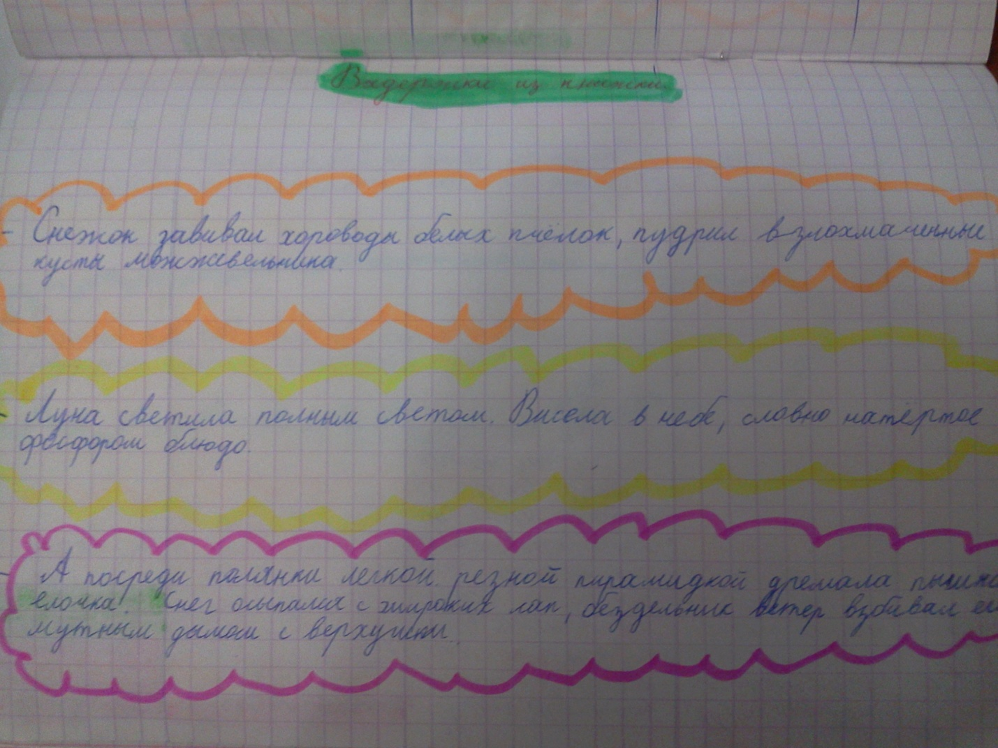

Известно, что в сельской школе 80% учащихся имеют при написании сочинения
проблемы: бедность в употреблении красочных средств, выразительной речи, отсутствие образности, эмоциональности в устной и письменной речи, недостаточный уровень сформированности логического обоснования своих утверждений и выводов.
Сочинение - рассуждение для учеников 5 класса представляет определенную трудность при написании, так как структура сочинения – рассуждения, как и любого другого, состоит из вступления, основной части, заключения, но имеет свою специфику в содержательной части. Необходимо научить правильно формулировать основную мысль произведения и авторские рассуждения вокруг неё. Однако если работать над формулировкой основной мысли на каждом уроке, скоро для учеников эта задача станет посильной.
После того, как отработаем умение формулировать основную мысль произведения, серьезно подхожу к отработке написания сочинения по прочитанному произведению по определенному плану.
- Определяем, о чем пишем.
- Выделяем в тексте ключевые слова, которые помогают понять смысл произведения и раскрыть тему сочинения.
- Выстраиваем логическую последовательность своего суждения по теме.
- Составляем план сочинения.
- Пишем, используя выдержки из произведения, сначала в черновике.
- Делаем вывод и записываем. Композиция сочинения должна быть кольцевой: вступление и заключение взаимосвязаны.
- Переписываем в чистовик.
Все написанные учеником работы тщательно проверяю и делаю правки. Ученик видит, что у него не получилось, над чем следует внимательно поработать в следующий раз.
Правка сочинений ученика дает возможность в полной мере реализовать личностно-ориентированный подход в обучении: учитель правит каждое сочинение школьника. Учитывая психологические особенности ребенка, даю необходимые советы и рекомендации, веду диалог с учеником, отмечая положительные стороны работы и наметившийся прогресс в знаниях и умениях учащегося. Считаю: задача учителя - не просто обосновать поставленную за сочинение оценку, нужно оценить достоинства и недостатки сочинения , высказать рекомендации к совершенствованию.
Опыт показывает, что целенаправленная система упражнений и речевых задач обеспечивает формирование вначале осмысленных умений, а в последующем - речевых навыков.
На своих уроках литературы и русского языка использую ряд упражнений и задач:
- Сопоставительный анализ речевой нормы и её нарушений
- Исправление ошибок в словоупотреблении, в построении предложений
- Письменный пересказ- с употреблением заданных слов или конструкций
- Составление словосочетаний и предложений с языковыми средствами, норма употребления которых вызывает затруднение, но только в запоминании, но и в осмыслении.
Только кропотливый совместный труд даст плодотворный результат.
Очень интересен в развитии критического мышления прием «Синквейн» (особое стихотворение из пяти строк, в котором большая по объему информация выражается небольшим по объему стихотворением. Синквейн строится по определенной схеме: 1 строчка – имя сущ. 2 строчка – имя прил., имя прил.. 3 строчка – глагол, глагол, глагол. 4 строчка – фраза, выражающая суть проблемы. 5 строчка – имя сущ. или вывод , обобщение, как бы подводящее итог всему стихотворению. Например, урок литературы в 5 классе по теме «Волшебная героическая сказка «Иван – крестьянский сын и Чудо-юдо»»
Иван.
Ответственный, смелый.
Сражается, побеждает, не боится.
Смелый не испугается трудностей.
Герой.
На мой взгляд, развитие речи ребенка — не стихийный процесс. Этот процесс требует постоянной работы, ученику нужен учитель - помощник. Только благоприятные оптимальные условия способствуют более успешному развитию речи учащихся,
Речь является своеобразной деятельностью человека, целенаправленной, творческой, требующей постоянного совершенства. Следовательно, нужен новый подход к работе по развитию речи. Необходимы условия, без соблюдения которых речевая деятельность невозможна, невозможно и успешное развитие речи учащихся. Первое условие речевого развития ребенка – это потребность общения, или коммуникации. Второе условие речевого развития ребенка – создание речевой среды. Однако без речевой активности самого ребенка, его способности к непрерывному обучению невозможно ни успешное развитие речи учащихся, ни подготовка к написанию сочинения - рассуждения для успешной сдачи экзамена.
На контрольном этапе проведена работа по написанию эссе. Можно отметить, что 85% обучающихся справляются с таким видом работы свободно, однако образное мышление можно отметить у 25% обучающихся, что говорит о том, что без приобщения учащихся к чтению, без записей в читательский дневник образных выражений из художественных произведений качественных сочинений не добиться.
Таким образом, анализируя и обобщая собственный педагогический опыт на основе полученных результатов, могу сделать следующие выводы:
1. В процессе работы над развитием речи необходимо реализовать личностно-ориентированный подход в обучении. Учитывая психологические особенности ребенка, давать необходимые советы и рекомендации.
2. Эффективность работы обеспечивается разнообразием методических форм и приемов работы по развитию речи.
3. Работа по развитию речи учащихся на уроках вносит существенный вклад в формирование общей культуры всесторонне развитой, социально активной личности будущего выпускника школы. Эта работа развивает мышление учащегося, его наблюдательность, вдумчивое и бережное отношение к родному слову.
4.Целенаправленная, систематическая, планомерная работа по подготовке успешного написания сочинения позволит ученику, ставшему выпускником, легко справиться с экзаменационным сочинением.
5.Ученик не сможет научиться писать сочинения, если не будет видеть примеров хороших и плохих работ, а также подробных комментариев к своей работе
Приложение

Эссе «Интерес к истории у школьников»
(выполнила ученица 5 класса Серафимова София,
Диплом ΙΙ степени во Всероссийском дистанционном конкурсе)

Все маленькие дети, подростки и даже взрослые любят слушать различные истории. История - это многозначное слово, но хоть чуть- чуть все эти значения слов соприкасаются со значением слова «история» в значении «рассказ». А рассказы особенно о том, что было в давние- давние времена просто дух захватывают.
Кто такие Гай Юлий Цезарь, Архимед, Владимир Ильич Ульянов, Юрий Алексеевич Гагарин? Почему почитание князя Александра Невского как святого началось сразу же после его кончины? Почему Наполеону не удалось захватить Москву? Как советскому народу далась Победа в Великой Отечественной войне?.... Эти и еще множество вопросов интересует школьников, таких как я.
Интерес. Интерес всегда появляется, когда ты не знаешь чего- то и хочешь узнать. Например, я никогда не видела своего дедушку, потому что он погиб в автокатастрофе. Однако если я захотела о нем узнать, я спросила о нем маму. Мама показала его фотографии и рассказала о дедушке. Так и интерес к истории как к предмету, который изучает человека (его деятельность, состояние, мировоззрение …) в прошлом, у каждого школьника может появиться тогда, когда школьник захочет узнать об этом.
Осень спешит попрощаться с нами. Сегодня пошел первый снег. Сколько радости он принес детям! Смотрю в небо и вижу, как в медленном вальсе опускаются чудные снежинки. Они родились там - высоко вверху. Они проходят этот огромный путь- с небес на землю. Они не знают, в какое время им придется исчезнуть. Эти нежные, хрупкие, переливающиеся всеми цветами радуги создания могут исчезнуть, когда наступит на них нога человека. А может, по ним проедет машина. А может, доживут до самой весны, когда яркое солнышко слижет их своими огненными лучами.…И это история снежинок. А мы живем так же, только путь у нас совсем иной.
Чтобы наш путь был достаточно долгим и полезным и себе и людям, очень важно изучать историю. А изучать историю нужно еще и потому, что без прошлого невозможно осмыслить и понять настоящее, заглянуть в будущее. Любой человек должен знать историю своей страны. Ведь история страны это в какой- то степени история каждого человека. Каждый хочет побольше узнать о себе (а вдруг и в его семье были князья?), о своих друзьях.
Если человек хорошо знает историю, то поехав в другую страну, он лучше поймет людей с другой культурой, обычаями, традициями. У человека появятся новые знания, новые взгляды на жизнь.
История открывает нам красочный мир действительности, который был далеко до нас, в давние- давние времена. Совсем как в сказке. Каждый школьник, изучающий историю, может попасть в мир прошлого. И нет в истории неважных страниц, ведь каждый век, прожитый человечеством, несет в себе поучительный характер. Как любая книга, прочитанная школьником, имеет основную мысль, которую хотел донести до умов человека писатель.
Не зная истории, человек забывает прошлое, а в прошлом тоже совершались людьми ошибки. Если мы не будем знать, какие ошибки совершали наши предки, мы не сможем избежать этих ошибок в нашей настоящей жизни. Важно хорошо знать хотя бы главные исторические события, чтобы не допустить прежних ошибок, не допустить глобальных катастроф.
Передо мной лежит первый учебник истории. Это первая страница истории наших предков. Интересно, как они жили?….

«Особенный ангелочек»
(выполнила ученица 6 класса Чухлебова Евгения,
Диплом Ι степени во Всероссийском дистанционном конкурсе)

Тихий вечер. Я сижу на крыльце своего уютного дома и смотрю на звезды, которые недавно зажглись и дрожат в огнистом море заката. Звезды дарят мне свой таинственный свет.
Легкий ветерок ласково притрагивается к моим прядям волос, выбившимся из кос.
Луна - хозяйка освещает холодным светом засыпающие деревья, дома.
Вот одна звезда сорвалась с небесного ковра и летит вниз. Хочется протянуть ладонь и поймать её. Пока летит, загадываю желание: «Хочу, чтобы все особенные дети были здоровыми и радовались жизни». Почему я загадала именно это желание?
Однажды в аэропорту, когда я с мамой ждала объявления посадки в самолет, мне довелось увидеть такую картину. Почти рядом со мной сидела женщина. Она держала на руках малышку. Ребенок был особенный. Малышка, ей было примерно два годика, смотрела на маму, будто о чем- то просила. Говорить она не могла, только издавала звуки, привлекающие внимание. Глаза малышки. Я не могу забыть её глаза! Темные вишенки так и собирались, медленно скатываясь, к переносице. То и дело она их прикрывала. Очевидно, ей хотелось спать. Однако при этом девочка - малышка нежно улыбалась и издавала звук, привлекающий внимание. Она была похожа на ангелочка. Мама держала малышку на руках и своим носом дотрагивалась до носика – кнопочки малышки. Девочка улыбалась еще и еще раз, но при этом я слышала ранящий мое сердце скрежет зубов малышки. Скрежет зубов унялся только тогда, когда малышка уснула у мамы на руках.
А потом мы с моей мамой вошли по трапу в самолет. Хоть и в кресле самолета было уютно, я не находила себе места. Я не могла забыть это ангельское личико, и меня не покидал звук скрежета зубов, ранящий мое сердце.
Чем я могла помочь этому ребенку? Я - ничем. Кроме сочувствия. Думаю, что взрослые, могущие помочь, не должны проходить мимо, должны помогать особенным детям. Ни один человек не застрахован от того, что у него может родиться особенный ребенок.
Звезды продолжали блестеть на холодном небосводе. Вечерняя прохлада заставила меня пойти в свою теплую кроватку. Мгновение, и я лечу в сонное царство…
Как хочется проснуться и видеть, что все в мире счастливы, потому что здоровы. А дети – малыши вдвойне, потому что они ещё ангелочки!

«Особые люди…»
(выполнил ученик 11 класса Труханов Никита,
Диплом Ι степени в областном конкурсе молодежных исследований «Особые дети в современном мире»)

Тишина. В объятиях белого волшебника, спускавшегося с хмурых небес, она сидела на лавке и молча смотрела, как красиво играли вокруг снежинки. На её горячих губах эти снежинки превращались в прозрачные капли. В глазах рисовалась картина серого неба.
Я не знаю, чего ей хотелось. Может, озарить пространство солнечным светом. А, может быть, стать нежным цветком на другой из планет, может быть, ей просто хотелось, чтобы кто- нибудь присел с ней рядом.
Изредка проходящие мимо неё прохожие блекли растворяющимися фигурами в скрывающем горизонт снегопаде.
Я не знаю, о чем она думала, провожая каждого из них взглядом, словно приглашала на таинственную беседу, а в глазах её жила весна…Весна надежды. Надежды на то, что скоро её увидит тот, кто поймет всем сердцем. Поймет и примет её такой, какая она есть…
Создаваемые нами нити чувств и мыслей формируют восприятие окружающих. Восприятие окружающих формирует наше мышление, наше отношение к тем или иным вещам.
Особые люди - это заведомо существующие победители. Их те или иные ограниченные возможности - это испытания, которые они должны преодолеть, в первую очередь психологически. Это победители в жизни.
Самым значимым для меня примером стойкости и победы является судьба Стивена Хокинга - человека, потерявшего всякую возможность передвигаться и разговаривать, что не помешало ему стать выдающимся мировым ученым, которому принадлежит «теория большого взрыва», который изучает вопросы о нашей Вселенной, о том, откуда мы и как оказались во Вселенной? Стивен Хокинг вызывает у меня чувство восторга и глубочайшего уважения. Также яркими примерами являются Альберт Эйнштейн, Людвиг ван Бетховен, Джон Форбс Нэш и многие другие не менее выдающиеся люди…
Человек приходит в этот мир лишь на мгновение…мгновение, которое мы называем –жизнь. Совсем не важно, какими способностями человек владеет. Я считаю недопустимым, хотя бы в силу моральных норм, людей с ограниченными возможностями называть какими бы то ни было другими людьми, ведь они такие же, как и все остальные. Людей можно разделить только на индивидуальности.
Особые люди - пример стойкости, победы, веры в себя и веры в жизнь. Это пример для нас всех: нет ничего невозможного. И нам нужно научиться принимать их такими, какие они есть.

